Отчёт по лабораторной работе №3
Computer Skills for Scientific Writing
Усман Траоре
Содержание

1 Цель работы
Изучить основы набора математических выражений в LaTeX, освоить использование inline и display math режимов, работу с греческими буквами и математическими шрифтами, а также исследовать влияние опций класса документа [fleqn] и [leqno] на выравнивание формул и расположение их нумерации.

2 Ход выполнения

2.1 Подготовка рабочей директории
Работа выполнялась в среде Windows PowerShell. Вначале был выполнен переход в каталог Documents, затем создана отдельная директория для LaTeX-упражнений и выполнен вход в неё. После этого была проверена текущая рабочая директория, что подтвердило корректность пути.
Далее с помощью here-string был создан LaTeX-документ. В преамбуле подключены пакеты amsmath, amssymb, bm, а также задан стандартный класс документа article. После этого был добавлен заголовок секции упражнения.
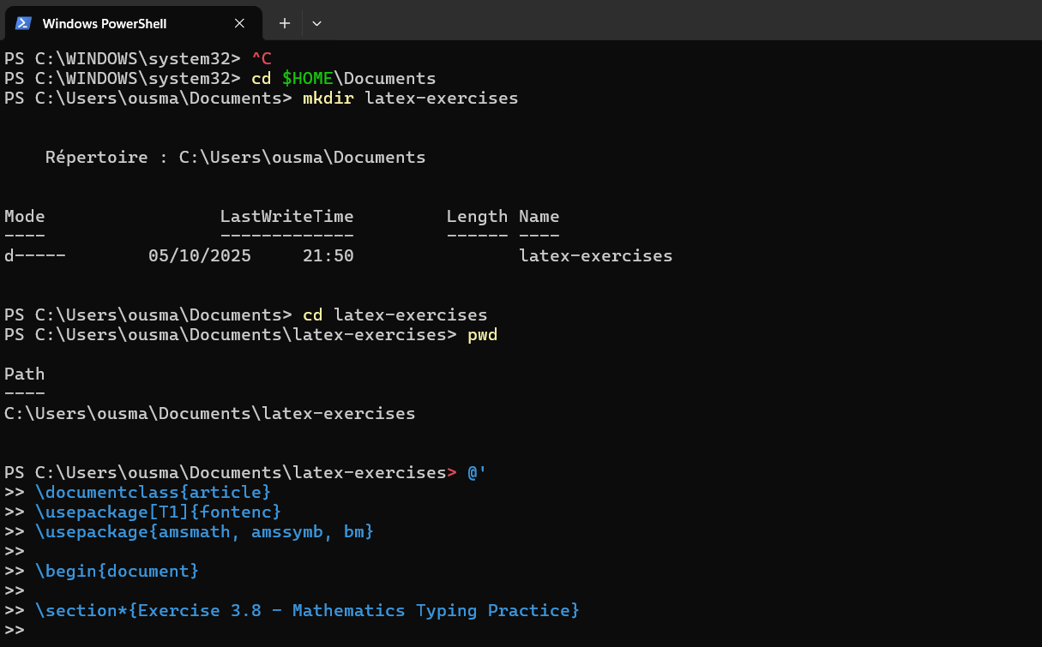
Рис. 1: Создание рабочей папки и начало формирования TeX-файла
После завершения ввода содержимого документ был сохранён в файл exercise-3-8-main.tex с кодировкой UTF-8.
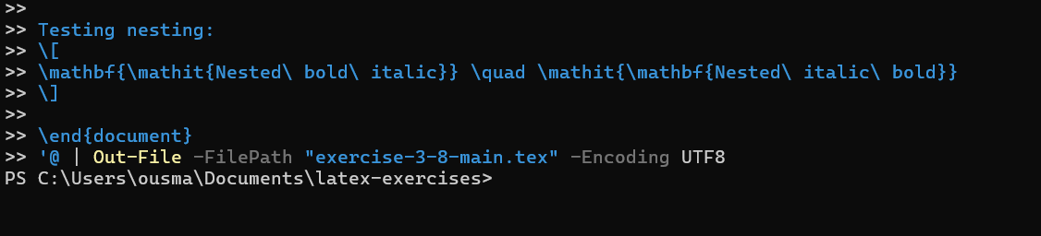
Рис. 2: Сохранение TeX-файла exercise-3-8-main.tex

2.2 Переключение между inline и display math
В первом пункте упражнения были протестированы встроенный и отображаемый математические режимы. Для этого одна и та же формула записывалась внутри строки (inline math) и отдельно в display-режиме.
В результате inline-формулы отображаются компактно и не нарушают межстрочный интервал, тогда как display-формулы выводятся отдельно, имеют больший размер и по умолчанию центрируются.

2.3 Использование греческих букв
Во втором пункте были добавлены греческие буквы в нижнем и верхнем регистре. В документе использовались стандартные команды для строчных символов, таких как α, β, γ, а также для прописных — Γ, Δ, Ω.
Эксперимент показал, что имена команд логично соответствуют названиям букв, а различие между нижним и верхним регистром визуально хорошо заметно.

2.4 Команды смены шрифта и вложенность
В третьем пункте были протестированы различные математические шрифты: прямой, полужирный, курсивный, без засечек, моноширинный и blackboard.
Дополнительно выполнен эксперимент с вложенностью команд смены шрифта. Результат показал, что порядок вложения влияет на итоговое начертание символов, при этом внутренняя команда может переопределять внешнюю.

2.5 Компиляция основного документа
После сохранения исходного файла была выполнена компиляция с помощью pdflatex. Компиляция прошла успешно, был создан PDF-документ на одной странице без ошибок и предупреждений.
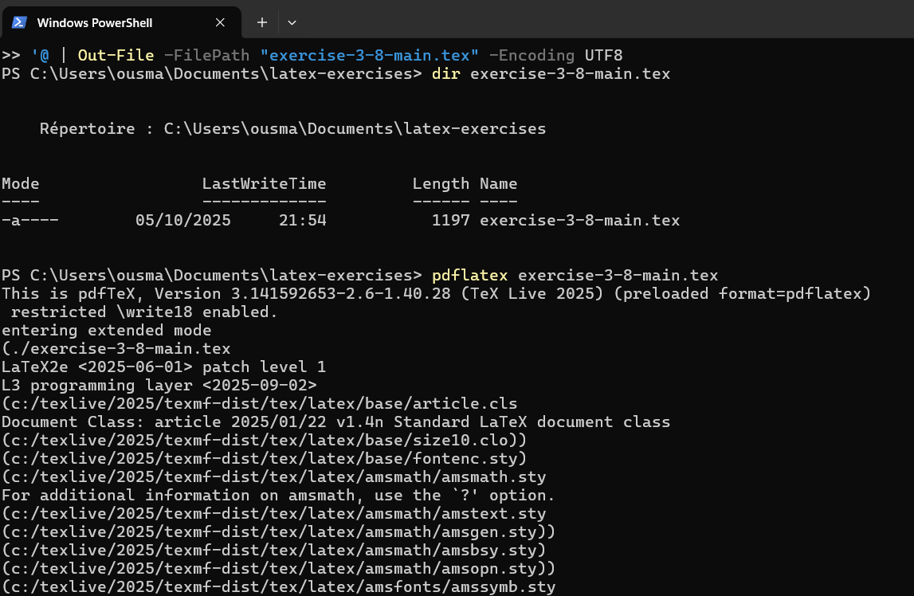
Рис. 3: Проверка файла и запуск компиляции pdflatex
В завершении компиляции подтверждено успешное формирование PDF-файла.
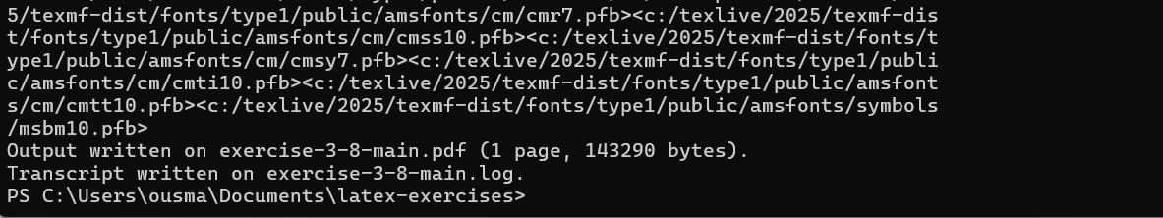
Рис. 4: Успешное завершение компиляции и создание PDF
При просмотре итогового документа визуально подтверждены отличия inline и display math, корректный вывод греческих букв и влияние смены шрифтов, включая вложенные конструкции.
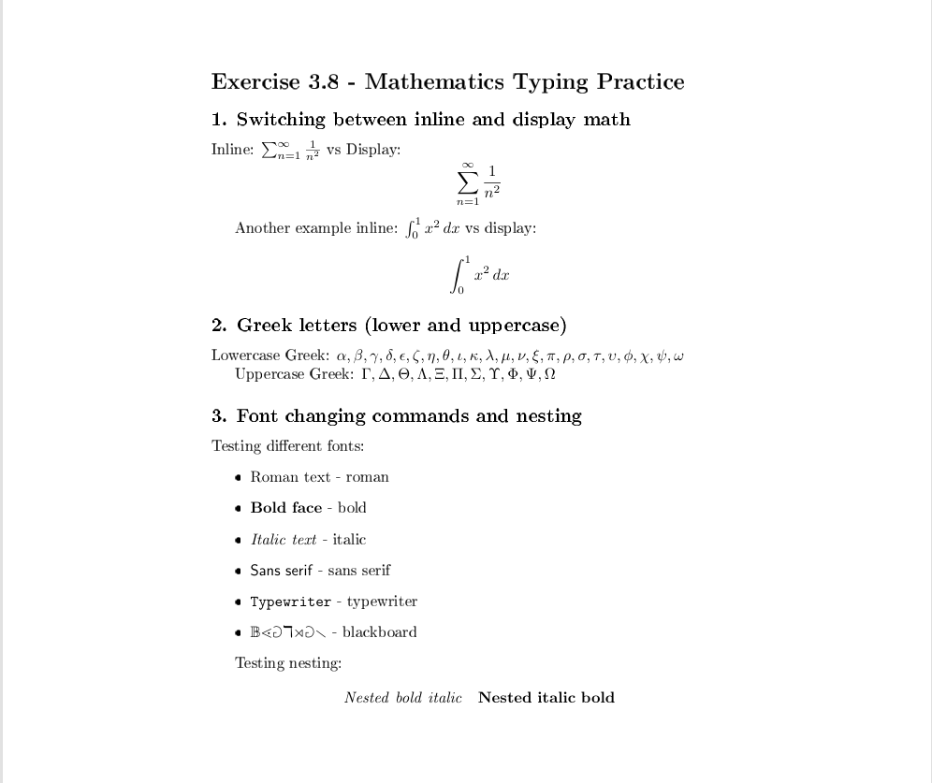
Рис. 5: Результат exercise-3-8-main.pdf

2.6 Эксперимент с опцией класса документа [fleqn]
Для проверки выравнивания формул был создан отдельный документ с использованием опции класса fleqn. В этом файле были добавлены одиночная display-формула, блок выровненных уравнений и несколько нумерованных формул.
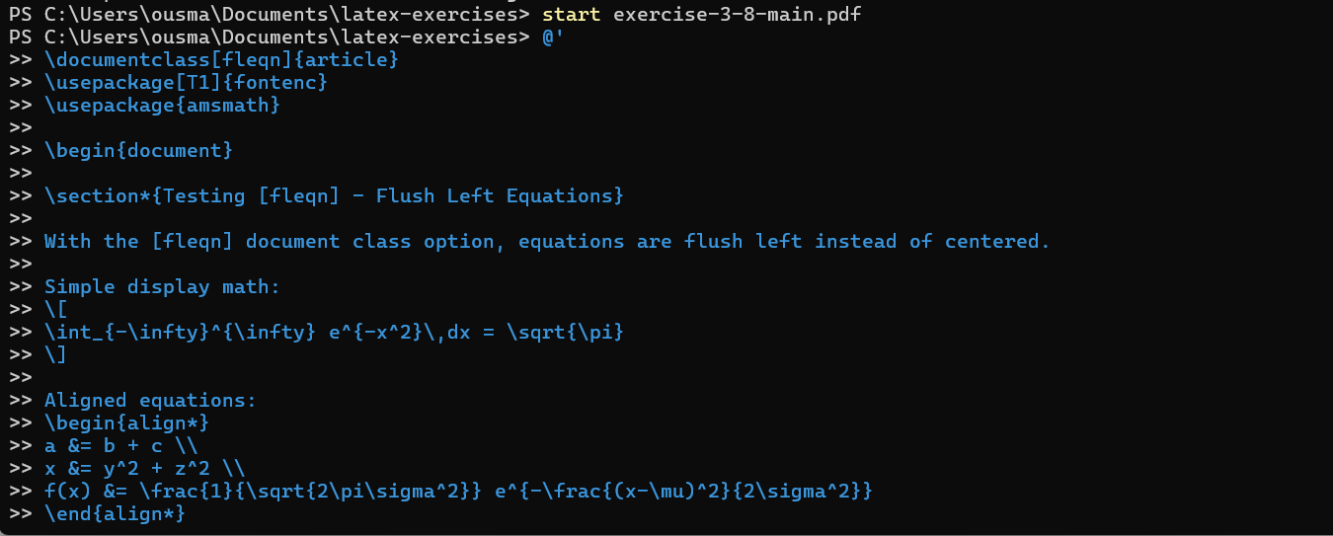
Рис. 6: Создание test-fleqn.tex с опцией fleqn и примерами формул
После этого выполнена компиляция документа. В логе компиляции видно подключение файла fleqn.clo, что подтверждает применение соответствующей опции.
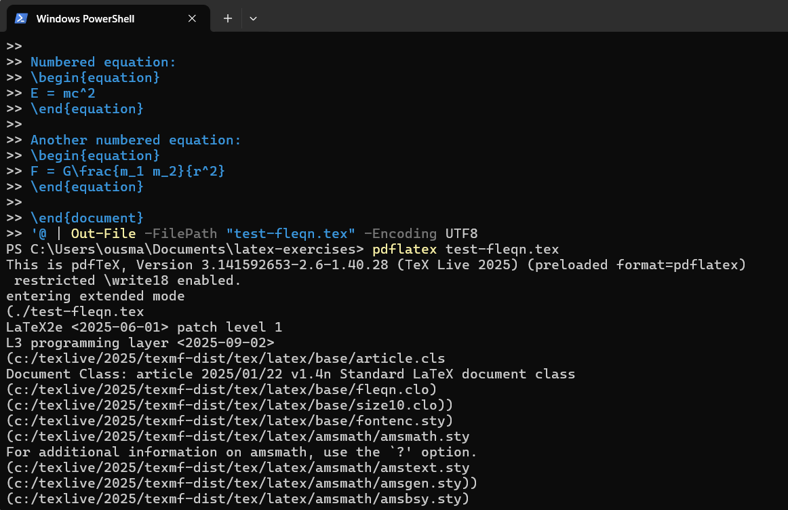
Рис. 7: Компиляция test-fleqn.tex
Просмотр итогового PDF показал, что все display-формулы выровнены по левому краю страницы, в отличие от стандартного центрирования. Номера уравнений при этом остались справа, так как опция leqno не использовалась.
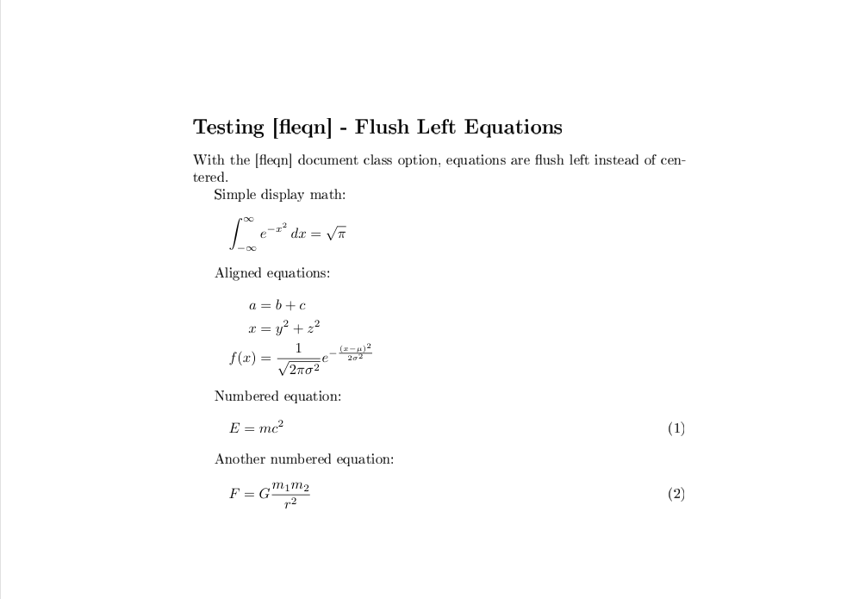
Рис. 8: Результат test-fleqn.pdf: формулы выровнены по левому краю

2.7 Эксперимент с опцией класса документа [leqno]
Для изучения влияния опции [leqno] был создан отдельный LaTeX-документ с классом article и параметром leqno. В данном случае целью было проверить расположение номеров уравнений при стандартном центрировании самих формул.
В документ были добавлены несколько нумерованных уравнений различной сложности, включая: - простое алгебраическое тождество; - дифференциальное уравнение с частными производными; - систему линейных уравнений, оформленную в окружении align; - интегральное выражение.
После компиляции документа с помощью pdflatex было получено PDF-файл без ошибок. Анализ результата показал, что при использовании опции [leqno] номера всех уравнений автоматически располагаются слева от формул, тогда как сами формулы сохраняют стандартное центрированное положение.
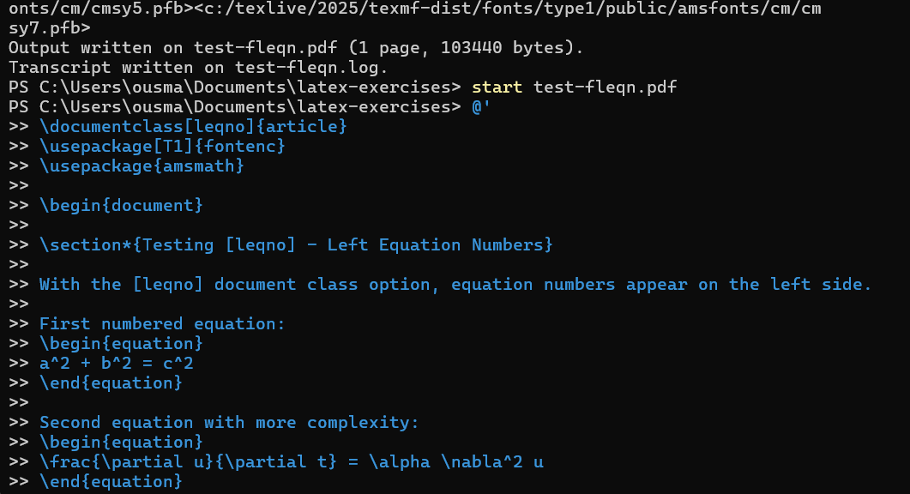
Рис. 9: Создание и компиляция test-leqno.tex
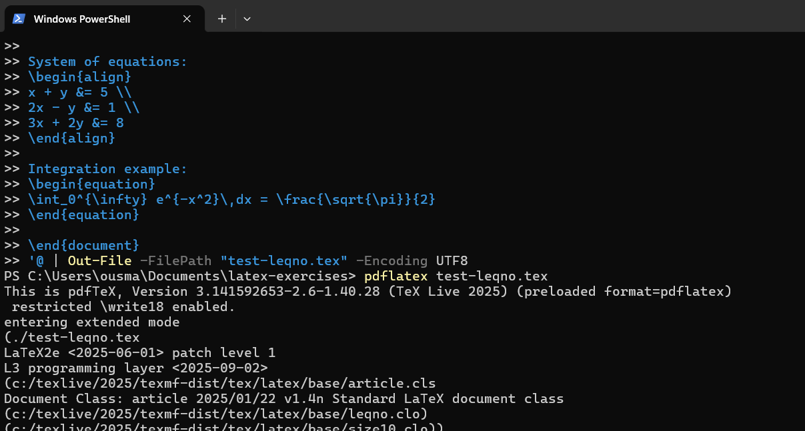
Рис. 10: Результат test-leqno.pdf: номера уравнений слева

2.8 Совместное использование опций [fleqn] и [leqno]
Для проверки комбинированного эффекта была создана версия документа с одновременным использованием опций [fleqn, leqno]. Это позволило оценить, как LaTeX обрабатывает одновременное изменение выравнивания формул и расположения их номеров.
В документ были включены: - одиночные нумерованные формулы; - квадратная формула; - блок выровненных уравнений; - определение гамма-функции в интегральной форме.
Компиляция прошла корректно, что подтверждается логом сборки. Полученный PDF-документ продемонстрировал ожидаемое поведение: все display-формулы выровнены по левому краю страницы, а их номера расположены слева.
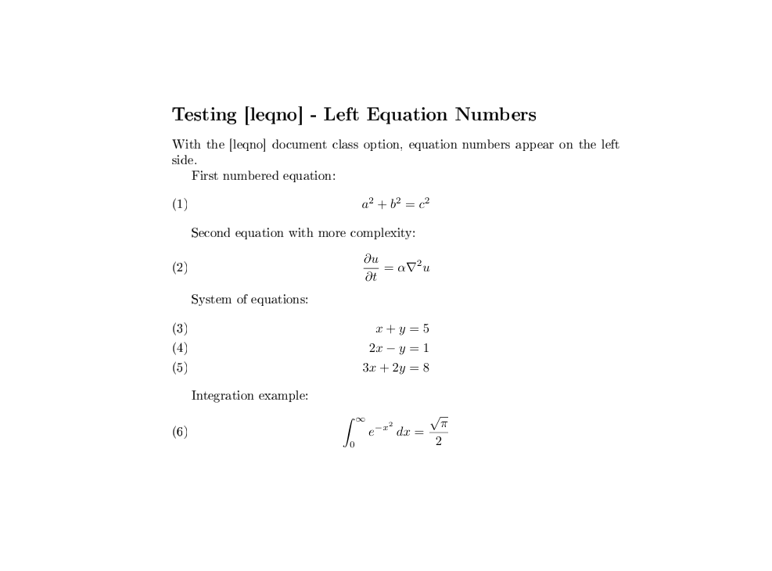
Рис. 11: Компиляция документа с опциями fleqn и leqno
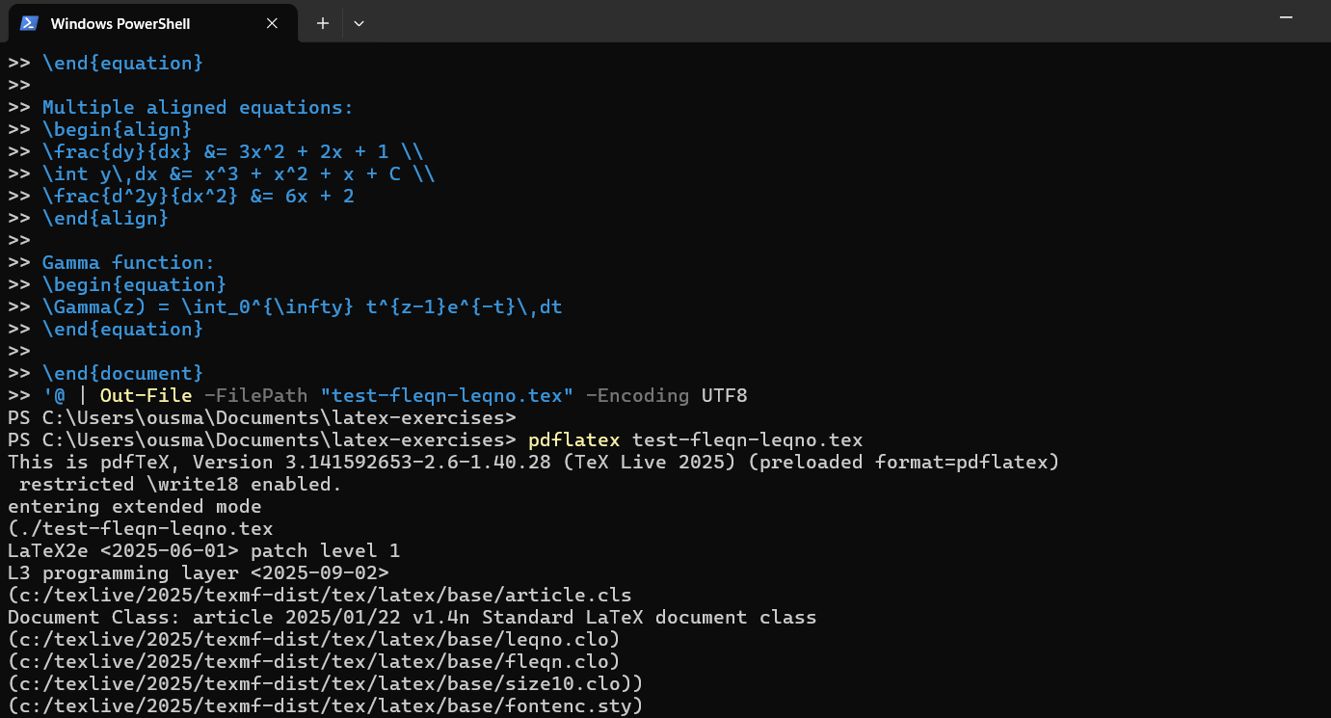
Рис. 12: Результат test-fleqn-leqno.pdf

2.9 Эксперименты с вложенностью команд смены шрифта
В заключительной части упражнения был создан отдельный документ для исследования вложенности команд смены математического шрифта. В преамбуле использовались пакеты amsmath и amssymb, после чего были добавлены отдельные секции для простых и сложных случаев вложенности.

2.9.1 Простая вложенность
Были рассмотрены пары выражений, в которых команды \mathbf, \mathit, \mathrm и \mathsf применялись во вложенном виде. Это позволило визуально сравнить, как меняется итоговое начертание символов при различном порядке применения команд.

2.9.2 Тройная вложенность
Дополнительно были проверены примеры с тремя уровнями вложенности. В этих случаях особенно заметно, что последняя применённая команда оказывает решающее влияние на финальный стиль отображения символов.
После компиляции документа был получен PDF-файл без предупреждений.
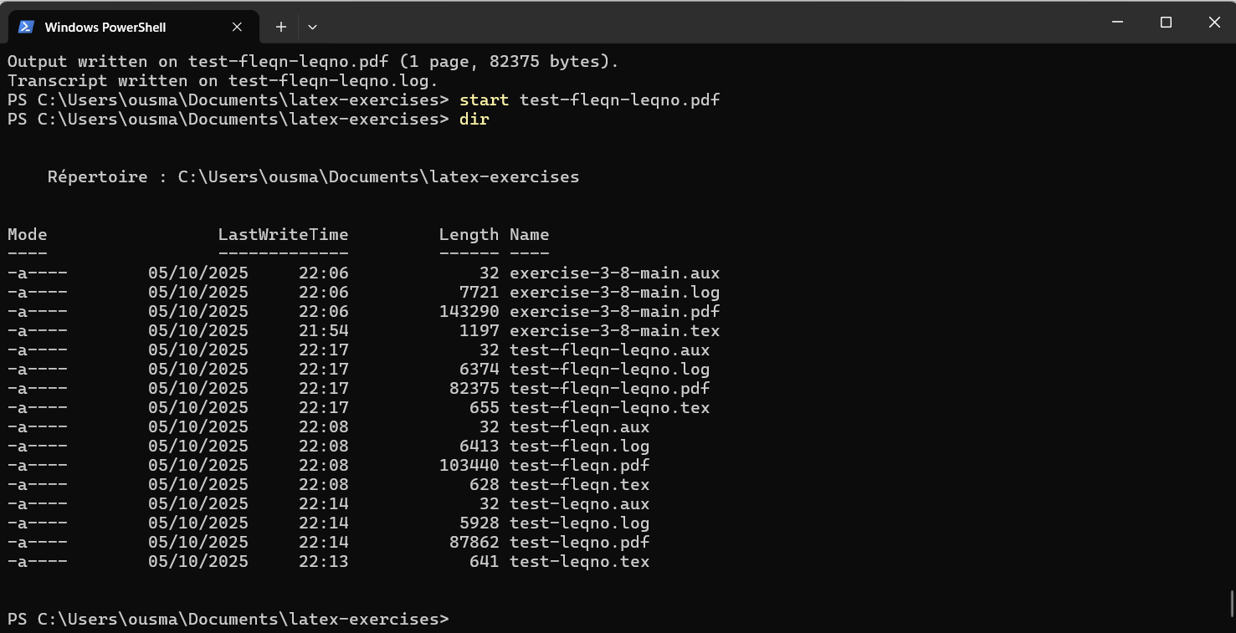
Рис. 13: Компиляция документа с экспериментами вложенности шрифтов
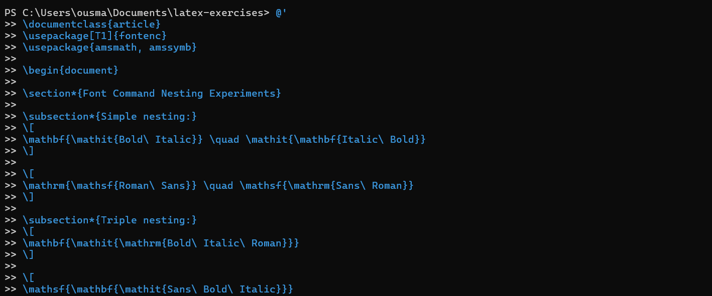
Рис. 14: Результат экспериментов с вложенностью команд смены шрифта
В итоговом документе явно прослеживается закономерность: при вложенности нескольких команд смены шрифта доминирует последняя из них, что подтверждает ожидаемую модель работы LaTeX с математическими шрифтами.

3 Вывод
В ходе выполнения работы были успешно отработаны основные приёмы набора математических формул в LaTeX. Установлено, что inline и display math отличаются способом размещения и масштабом формул, команды смены шрифта могут комбинироваться с эффектом доминирования последней вложенной команды, а опции [fleqn] и [leqno] позволяют гибко управлять выравниванием формул и положением их номеров. Полученные результаты подтверждают удобство и гибкость LaTeX для оформления математических документов.

